- Заповнити RACI матрицю
R – виконує роботу; А – відпоавідає за результат; С – консультує; I – інформуємо щодо результатів
Можливі комбінації: AR , CI
В комірках зазначаємо класи зацікавлених осіб. Можна використати перелік з лекції та/або його розширити
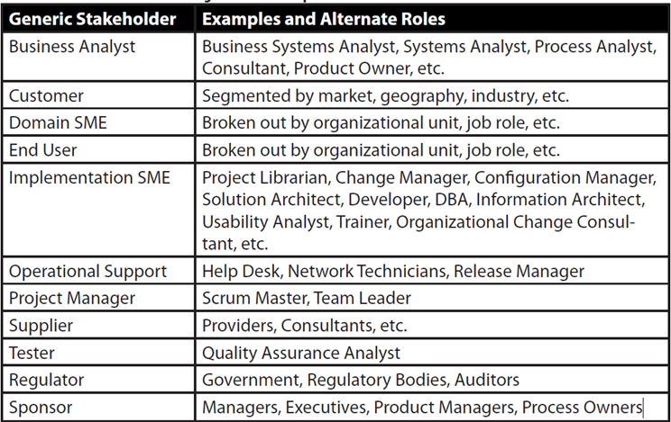
 | R | A | C | I
Project planning
Elicitation
Requirement analysis
Testing

